“Операционные системы”
Лабораторная работа №1 (часть 2)
Авдейкина ИУ7-53Б

Процесс “зомби”
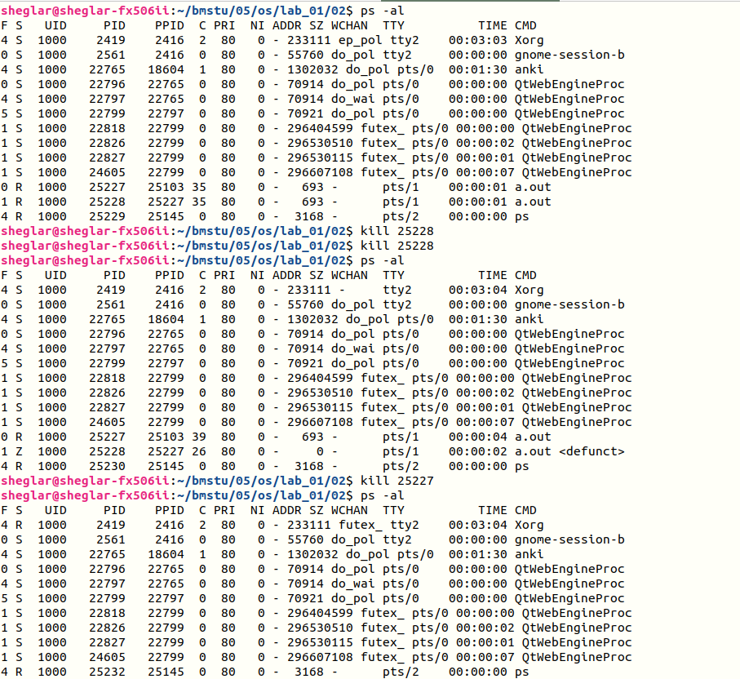

Процесс-сирота
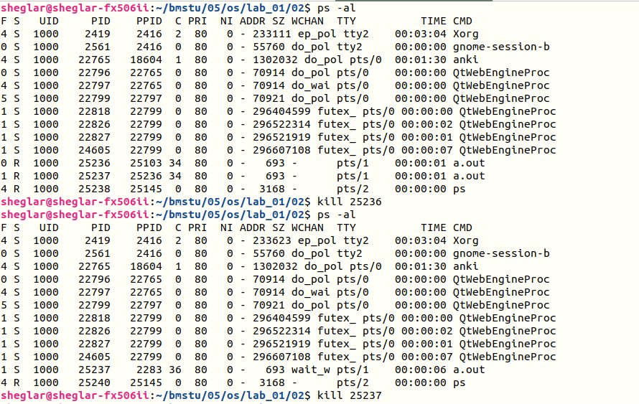

Hardlink, softlink
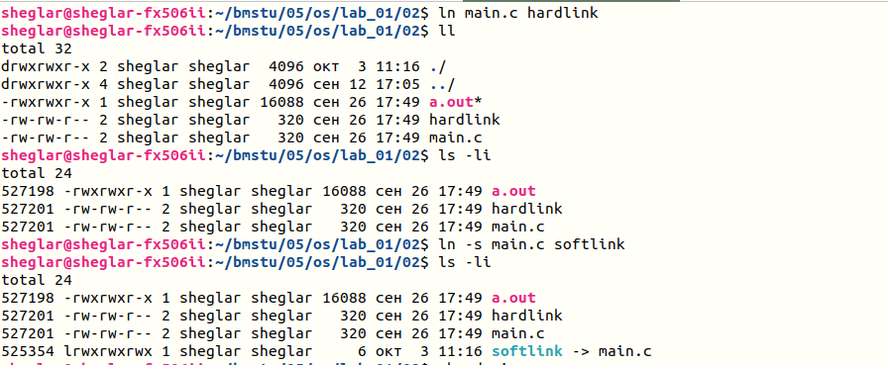

Pipeline
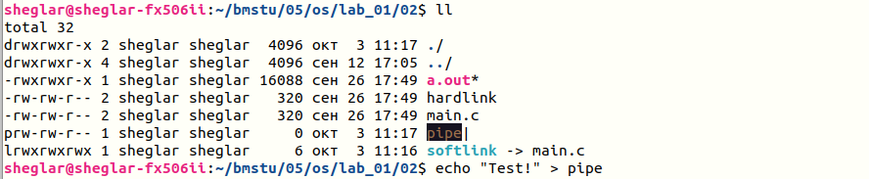

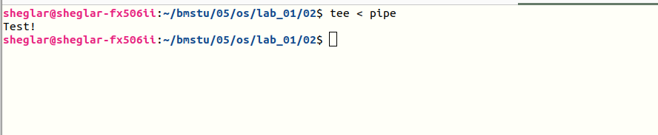

Изменение приоритета (NI, nice)
$ ./a.out:
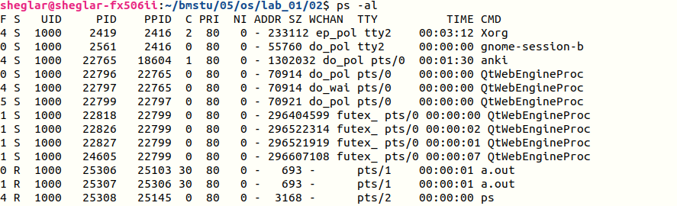

$ nice -n 10 ./a.out
